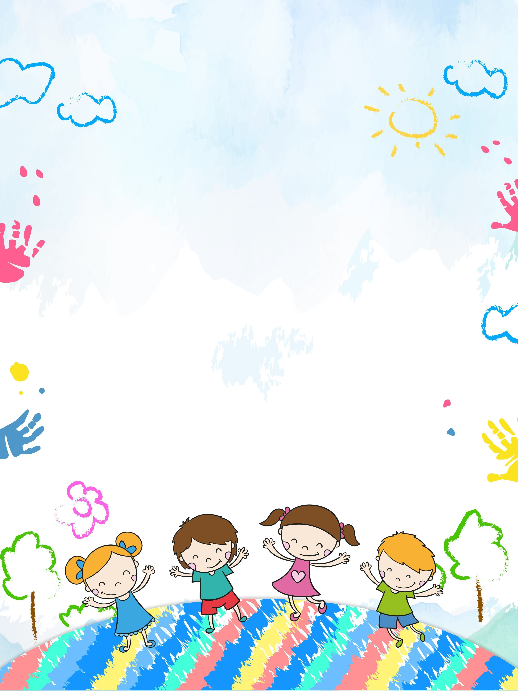«СІМ’Я БЕЗ НАСИЛЬСТВА – ЩАСЛИВА СІМ’Я»
Дитина – це людина! Ця маленька людина потребує виховання без насильства: не криків і покарання, а підтримки і мудрих порад батьків, не жорстокого і злого поводження, а добра, турботи і любові. Але, нажаль, часто найменше любові дістається нашим самим улюбленим людям. Дитина ще не може і не вміє захистити себе від фізичного насильства і психічного тиску з боку дорослого. Але діти навчаються у нас поведінці, манерам спілкування, крику, якщо ми кричимо, грубості, якщо ми грубимо, жорстокості, якщо ми це демонструємо.
Дитина, яка виховується в умовах безправ’я, ніколи не буде поважати права іншої людини. А добра, гарна поведінка дітей породжується тільки добром. Дивно, але ненасильство набагато більше сприяє гармонійному розвитку дитини, ніж грубе і жорстке поводження з нею.
Наші необдумані агресивні дії по відношенню до дитини часом можуть бути викликані не провиною дитини, а нашій втомою, неприємностями і невдачами, роздратуванням тощо. Гнів, вилитий на дитину, нічому її не вчить, а принижує, ображає і дратує. Караючи свою дитину фізично, батьки наївно вважають, що найкоротший шлях лежить «через сідниці», а не через очі і вуха. Домагаючись видимого короткочасного послуху, батьки своєю жорстокістю виховують фальш і обман, притупляють процес нормального розвитку дитини.
Жорстоке поводження з дітьми дуже часто викликає у них аж ніяк не каяття, а зовсім інші реакції: страх, обурення, протест, образу, спрагу помсти і компенсації, руйнування моральних гальм, прагнення до обману і спритності, агресивну поведінку, зниження самооцінки, ненависть до себе і оточуючих (якщо дитину часто б’ють).

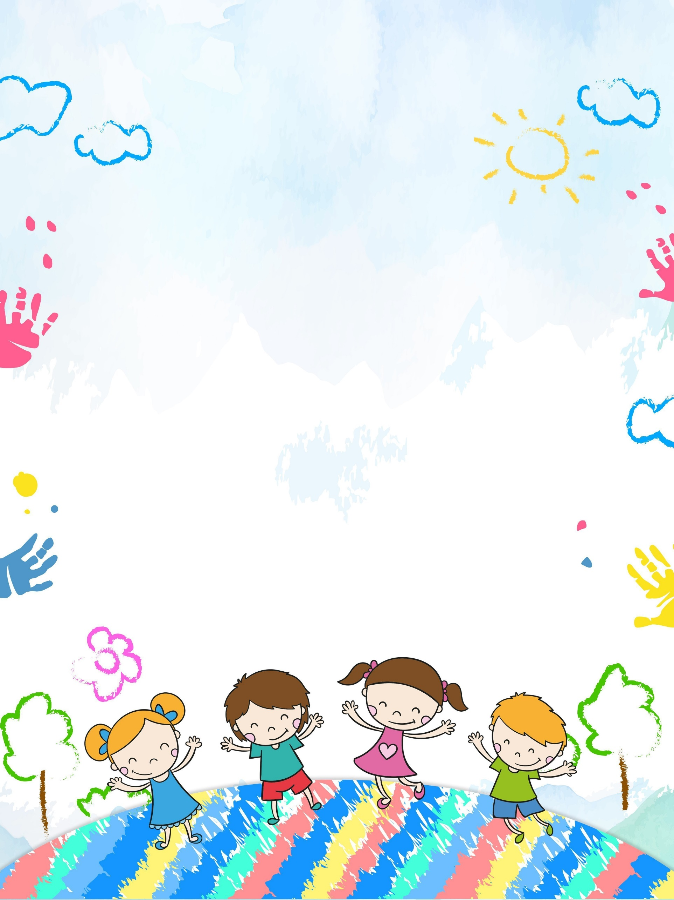
Жорстоке поводження з дітьми, зазвичай, також викликає затримку їх психічного і соціального розвитку. Так, діти не завжди поводяться, як чисті й лагідні янголи, і виховувати їх – справа дуже нелегка. Але з усіх важких ситуацій, у які вони часом ставлять своїх батьків, потрібно шукати вихід без приниження людської гідності дітей, без застосування образ і, тим більше, тілесних покарань. Вийти з ситуації, коли потрібно застосувати покарання, або попередити таку ситуацію допоможуть наступні рекомендації:
- Прислухайтеся до своєї дитини, намагайтеся почути і зрозуміти її. Вислухайте проблему дитини. Не обов'язково погоджуватися з її точкою зору, але завдяки батьківській увазі вона відчує свою значимість і людську гідність.
- Приймайте рішення спільно, а також дайте дитині право приймати самостійні рішення: вона більш охоче підкоряється тим правилам, які встановлювала сама. При цьому ми не заперечуємо, що деякі рішення можуть приймати тільки батьки. Надайте дитині можливість відпочити, переключитися з одного виду діяльності на інший.
- Вимагаючи чогось від дитини, давайте їй чіткі і ясні вказівки. Але не обурюйтеся, якщо дитина, може щось не зрозуміла або забула. Тому знову і знову, без роздратування, терпляче роз’яснюйте суть своїх вимог. Дитина потребує повторення.
- Не вимагайте від дитини відразу багато чого, дайте їй поступово освоїти весь набір ваших вимог: вона не зможе робити все відразу.
- Не пред’являйте дитині непосильних вимог: не можна від неї очікувати виконання того, що вона не в силах зробити.
- Не дійте зопалу. Зупиніться і проаналізуйте, чому дитина поводиться так, а не інакше, про що свідчить її вчинок.
- Подумайте, в чому складність ситуації, в яку потрапила дитина? Чим ви можете їй допомогти в цій ситуації? Як підтримати її?
Нехай основним методом виховання буде ненасильство!

